Міністерство освіти і науки України
Національний технічний університет України
«Київський політехнічний інститут ім. І. Сікорського»

Кафедра інженерії програмного забезпечення в енергетиці

Лабораторна робота № 3
з курсу: «Розробка програмного забезпечення мобільних пристроїв»
За новим планом

Виконав:
студент 4-го курсу,
групи ТВ-23
Сулло Даніелє
Посилання на GitHub репозиторій:

Перевірив:
Недашківський О.Л.

Київ 2025/2026
Лабораторна робота №3
Варіант: 22
Тема для 22 варіанту: Система моніторингу трансформаторів
Завдання:
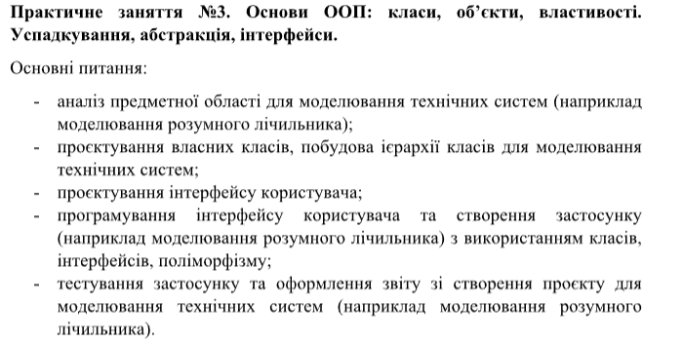
Хід виконання:
Для виконання цієї роботи, було розроблено покращену версію додатку з лабораторної роботи 2, де було використано нові віконця, куди перенісся деякий функціонал і було додано пару нових функцій. Окрім цього було покращено систему класів, з використанням абстрактних конструкцій, а також інтерфейсів. Щоб більш наглядно розібратись в цьому розглянемо рисунок 1.
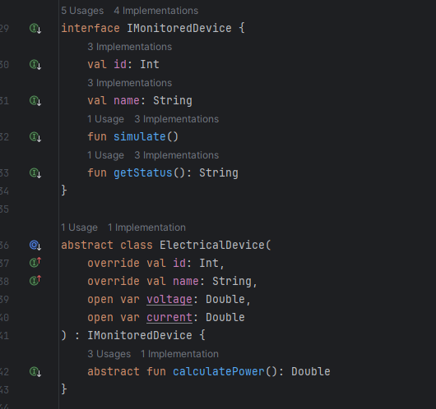
Рисунок 1 – Використання абстрактного класу та інтерфейсу
Як видно з рисунку 1, у нас є створений абстрактний клас та інтерфейс, з певними заданими параметрами, але поки що не визначеними, оскільки ці параметри будуть визначатись у подальших створених об’єктах, на основі цих інтерфейсів і абстрактних класів.
Тепер перейдемо до наслідування наших інтерфейсів і абстрактних класів. Маємо гарний приклад наведений на рисунку 2.
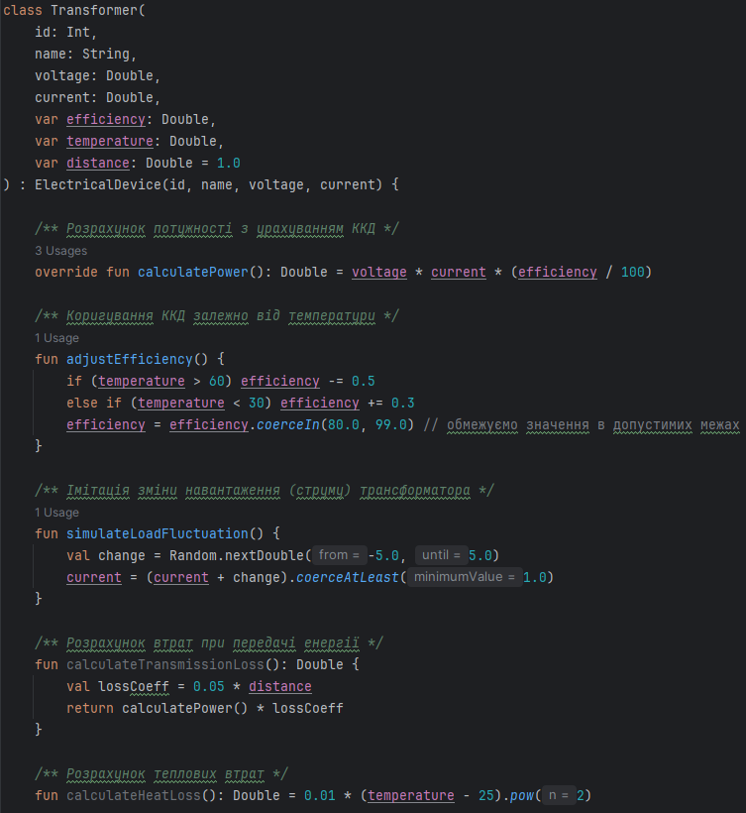
Рисунок 2 – Приклад наслідування
Як видно з рисунку 2, в нас є наслідування для класу трансформатора, і у нас є наслідування такої функції, як обрахунок енергії, де в абстрактному класі з рисунка 1 вона в нас не була задана, а на рисунку 2, ми вже її перевизначили під наш наявний клас.
На рисунку 3 буде наведено певні функції та параметри, які були унаслідуванні від інтерфейсу з рисунку 1.
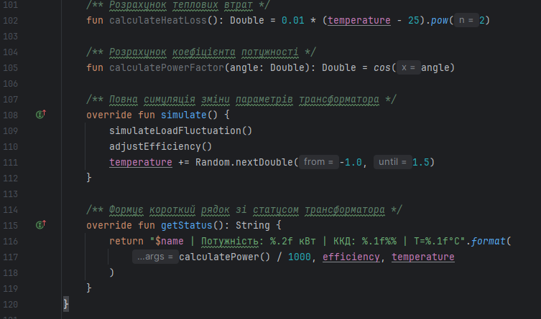
Рисунок 3 – Приклад наслідування інтерфейсу
Як видно з рисунку 3, то ми взяли функцію симуляції і функцію отримання статусу з інтерфейсу і перевизначили їх саме так, як потрібно їх використовувати у нашому класі трансформатора.
Тепер перейдемо до огляду класів для створення температурного сенсора і сенсора для виміру напруги. Дані сенсори зроблені загалом для наочного представлення і сильно великого значення чи функціоналу та сенсу в собі не несуть. Тому більш їх детальний огляд наведено на рисунку 4.
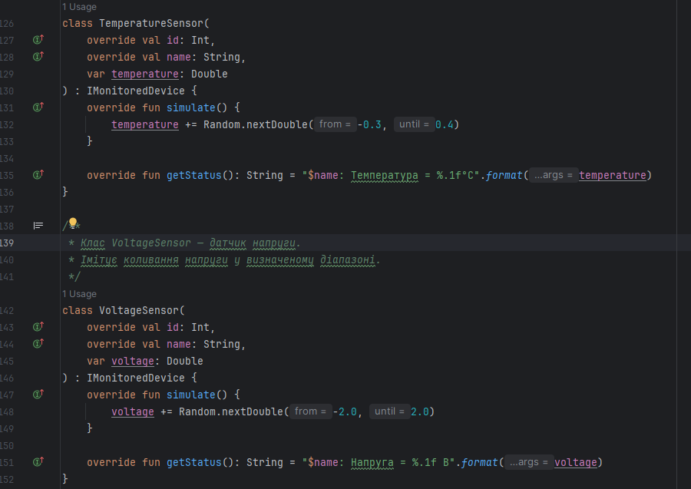
Рисунок 4 – Використання класів датчиків напруги та температури
Тепер перейдемо до однієї з центральних частин програми, де буде частково описано функціонал деяких кнопок, які напряму використовує користувач у системі і розглянемо саме їх логіку роботи у коді. Тому більш детально на рисунку 5 приведено приклад коду із зображенням частини коду для центральної частини програми.
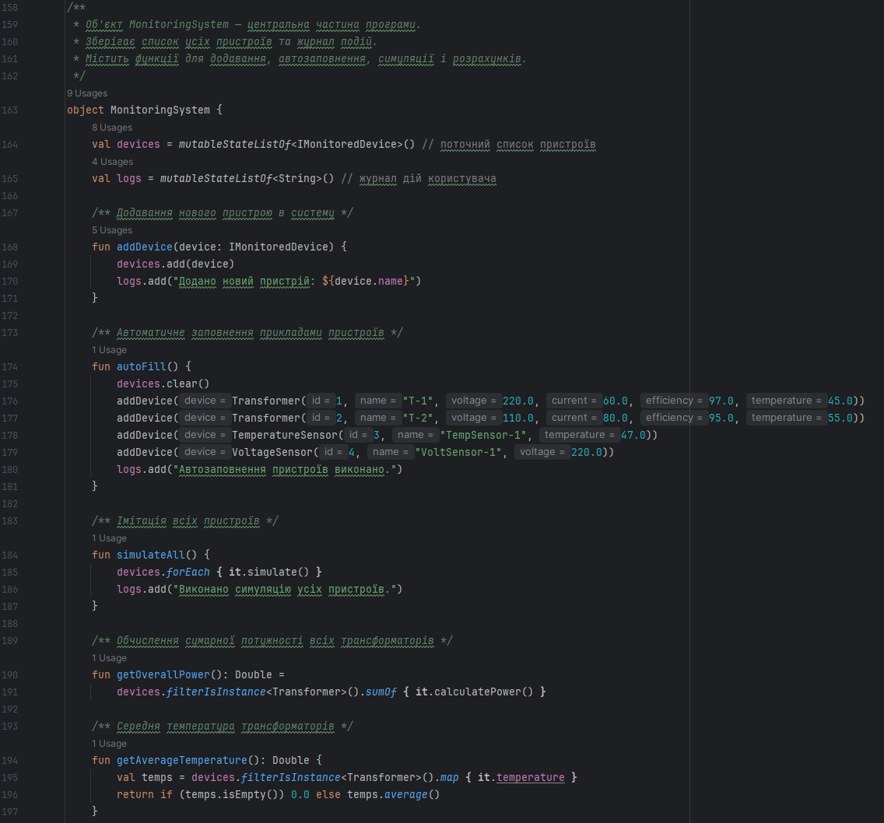
Рисунок 5 – Приклад використання коду в центральній частині програми
Як видно з рисунку 5, то в нас описано функцію автозаповнення, де програмно вибираються значення для датчиків і декількох трансформаторів, аби користувачу не доводилось вводити ці значення вручну, якщо він просто бажає подивитись працездатність системи. Також можна побачити функцію, яка викликає симуляцію усіх пристроїв, тобто обраховує загальну кількість потужності і середню температуру по трансформаторам та датчикам і вписує відповідну команду в журнал активності. Приклади виконання цих функцій можна побачити на рисунках 6-7.
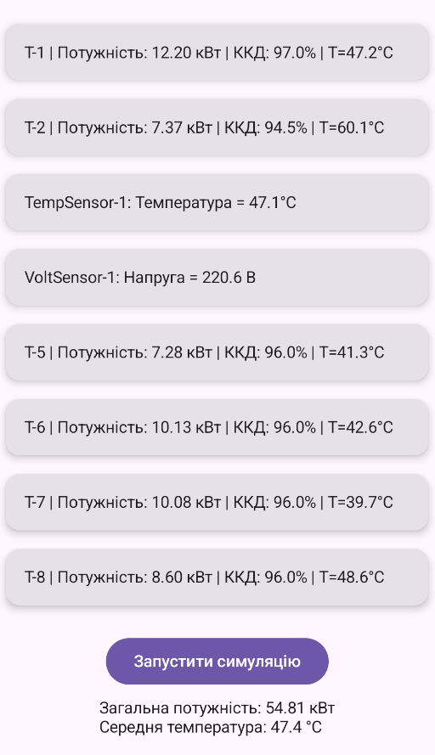
Рисунок 6 – Приклад сторінки з вкладки моніторингу
Як видно з рисунку 6, то на вкладці є створені користувачем трансформатори, а також певний шаблон автоматично створених датчиків і трансформаторів. При натисканні кнопки «Запустити симуляцію» ми отримаємо запис у чат журналу записів, а також відображення загальної потужності і середньої температури. Тепер перейдемо до розгляду журналу активності наведеному на рисунку 7.
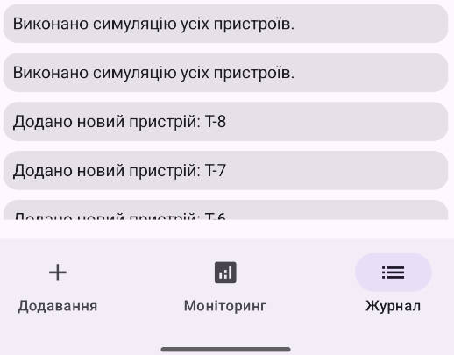
Рисунок 7 – Приклад із журналу активності
Тепер перейдемо до самого початкового віконечка, яке у нас зустрічає користувача, і воно виглядає, як показано на рисунку 8.
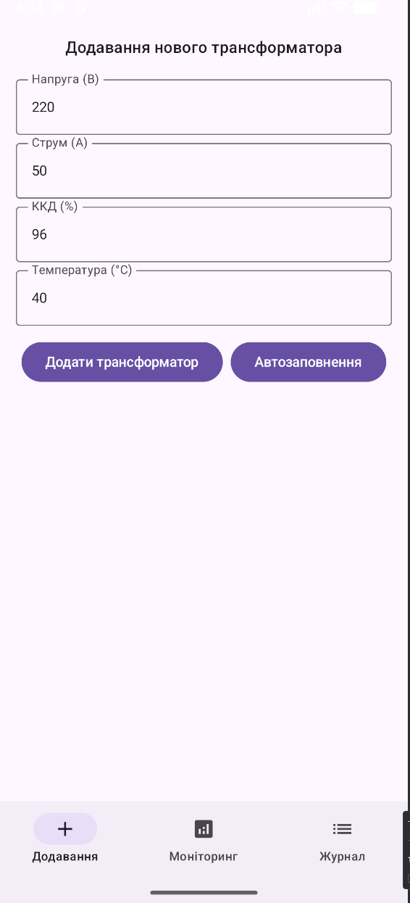
Рисунок 8 – Вкладка для додавання трансформаторів
Як видно з рисунку 8, то це сама перша вкладка у програмі, яка є основною і дозволяє користувачу додавати трансформатори для моніторингу а також скористуватись шаблоном для автозаповення. Тут користувач додає трансформатори або користується автозаповенням, після чого команди про натискання тої чи іншої кнопки відображаються у журналі активності для користувача. Тобто це є основою усієї програми, так би мовити її серцем.
Висновок:
Під час виконання лабораторної роботи 2 було розроблено додаток з використанням інтерфейсів, абстрактних класів, та класів які наслідують дані структури. Що можна вважати певною побудованою ієрархією в цій лабораторній роботі і виконанням одного із поставлених завдань. Окрім цього було розроблено інтерфейс для користувача, який містить три основні вкладки, з якими користувач може взаємодіяти. На першій вкладці, користувач має функціонал для додавання нових трансформаторів або використання шаблонованих же готових програмно трансформаторів. На журналі подій користувач може побачити які дії були ним виконанні, а на вкладці моніторингу він може побачити усі наявні трансформатори, а також схему, де вказано їх середню температуру і загальну потужність. Тому розроблена архітектура програми і розроблений інтерфейс користувача дає змогу вважати що лабораторна робота 3 була успішно виконана.

